Цель работы: Приобретение практических навыков настройки разрешений на доступ к файлам в операционных системах семейства Windows.
Пункт 1. Базовое управление разрешениями и наследование
Была создана папка Lab1_NTFS и текстовый файл Test1.txt. Изучены текущие разрешения, которые по умолчанию наследуются от родительской папки. Для редактирования списка управления доступом (ACL) и удаления группы "Пользователи" было заблокировано наследование разрешений (унаследованные права преобразованы в явные). После удаления группы "Пользователи" из списка доступа, учетной записи без явных разрешений доступ к файлу был запрещен.
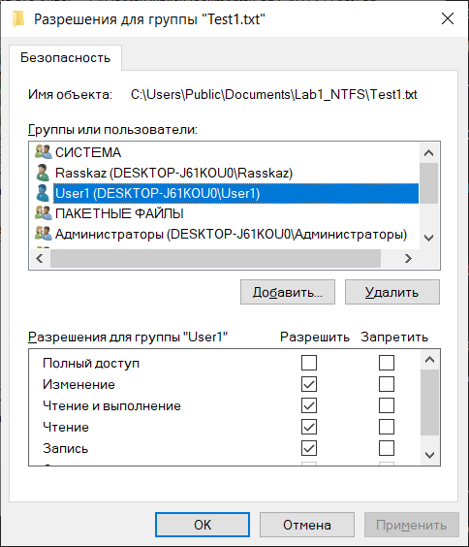
Рисунок 1 — Добавление пользователя и предоставление прав в свойствах безопасности
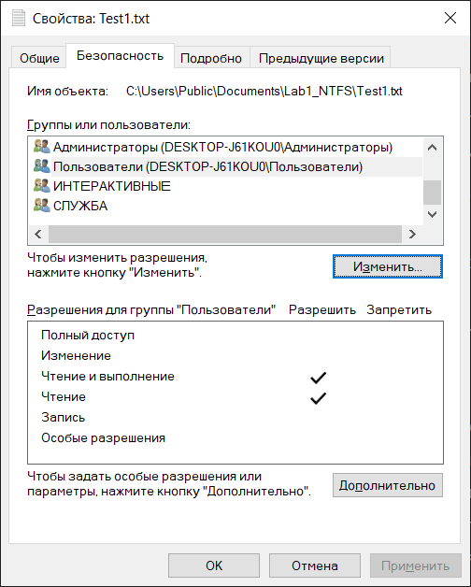
Рисунок 2 — Просмотр унаследованных разрешений для группы "Пользователи"
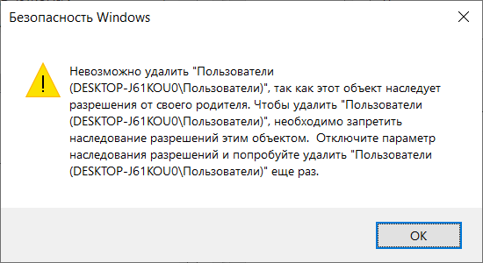
Рисунок 3 — Системное предупреждение о невозможности удаления унаследованных разрешений
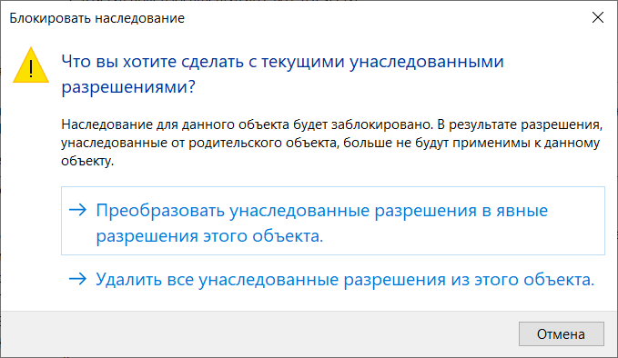
Рисунок 4 — Блокирование наследования и преобразование разрешений в явные
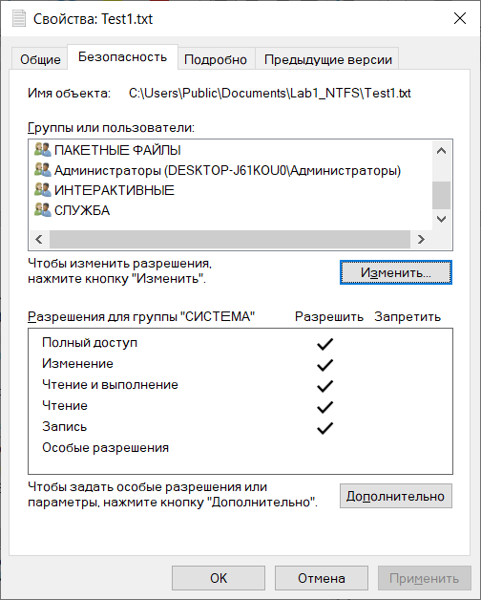
Рисунок 5 — Настроенные разрешения объекта после удаления группы "Пользователи"
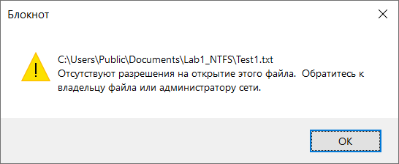
Рисунок 6 — Отказ в доступе к файлу для учетной записи, не имеющей разрешений
Пункт 2. Ответы на теоретические вопросы
Вопрос 1: Как можно просмотреть набор элементарных разрешений?
Ответ: Элементарные разрешения (Read, Write, List Folder Contents, Read & Execute, Modify, Full Control) можно просмотреть на вкладке «Безопасность» в свойствах файла или папки. Составные разрешения (например, «Изменить») состоят из набора элементарных. Чтобы увидеть, из чего состоит составное разрешение, нужно нажать «Дополнительно» (Advanced) -> «Изменить разрешения» (Change Permissions) -> выделить нужное разрешение и нажать «Изменить» (Edit).
Вопрос 2: Чем составное разрешение «Изменить» (Modify) отличается от разрешения «Полный доступ» (Full Control)?
Ответ: «Изменить» позволяет читать, записывать, изменять и удалять файлы/папки, но не позволяет менять разрешения (ACL) и становиться владельцем объекта. «Полный доступ» включает в себя все права «Изменить», а также право на изменение прав доступа (Change Permissions) и смену владельца (Take Ownership).
Вопрос 3: Дает ли разрешение на запись в папку право просматривать ее содержимое?
Ответ: Нет. Разрешение «Запись» (Write) позволяет создавать новые файлы и папки внутри, а также изменять атрибуты. Чтобы увидеть список файлов в папке, нужно разрешение «Чтение» (Read) или «Список содержимого папки» (List Folder Contents). Без права чтения пользователь может создать файл, если знает его имя, но не увидит его в проводнике.
Пункт 3. Эффективные разрешения и приоритет запретов
Была создана группа Students, в которую добавлен пользователь User2. Группе было предоставлено разрешение на чтение, что позволило пользователю успешно открыть файл Test1.txt. Затем для этого же пользователя был установлен явный запрет (Deny) на чтение. В результате доступ к файлу был закрыт. Это подтверждает правило: явное запрещение (deny) более приоритетно, чем аналогичное разрешение.
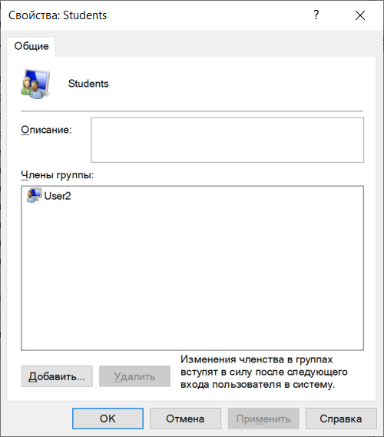
Рисунок 7 — Свойства созданной группы Students и её состав
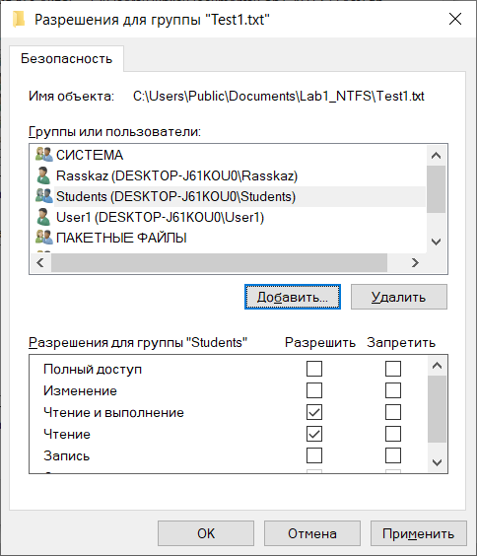
Рисунок 8 — Предоставление группе Students разрешения на чтение и выполнение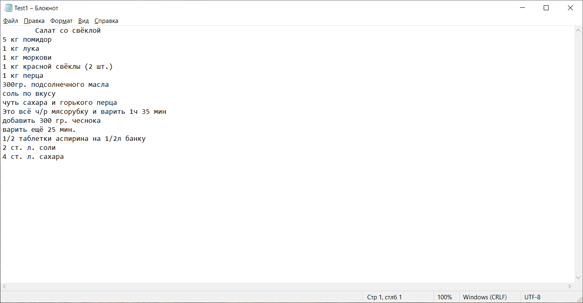
Рисунок 9 — Успешное открытие и просмотр файла пользователем (разрешение унаследовано от группы)
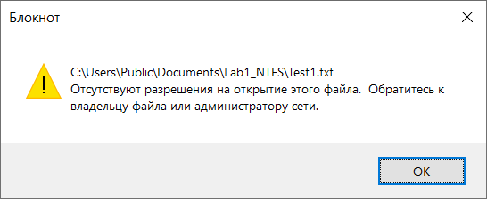
Рисунок 10 — Ошибка сохранения изменений пользователем, имеющим только права на чтение
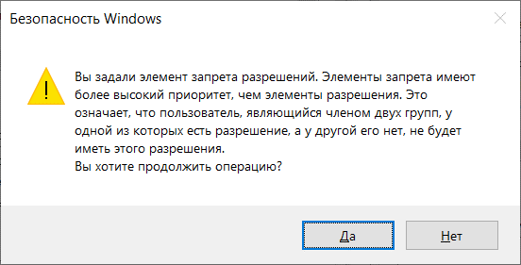
Рисунок 11 — Предупреждение системы о том, что запрещающие разрешения имеют более высокий приоритет
Рисунок 12 — Отказ в доступе к файлу после установки явного запрета для пользователя
Пункт 4. Анализ папки Program Files
Проанализированы разрешения по умолчанию для системной директории C:\Program Files.
СИСТЕМА (SYSTEM): Полный доступ.
Администраторы (Administrators): Полный доступ.
Пользователи (Users): Чтение и выполнение, Просмотр содержимого папки, Чтение.
TrustedInstaller: Полный доступ (владелец системных файлов).
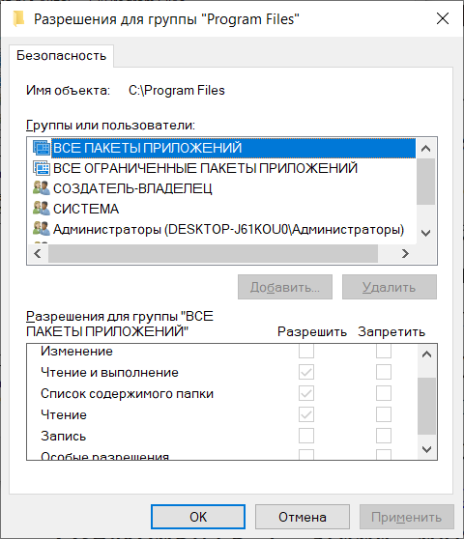
Рисунок 13 — Разрешения для системных групп и компонентов в папки Program Files
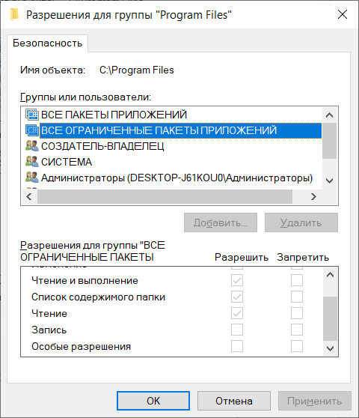
Рисунок 14 — Разрешения для системных групп и компонентов в папки Program Files
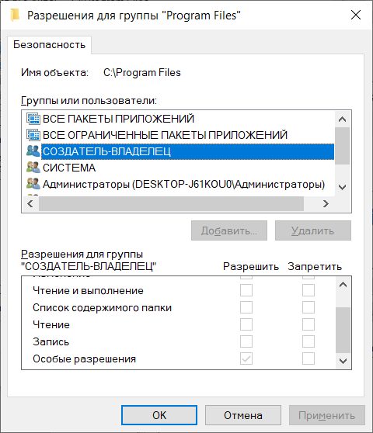
Рисунок 15 — Разрешения для системных групп и компонентов в папки Program Files
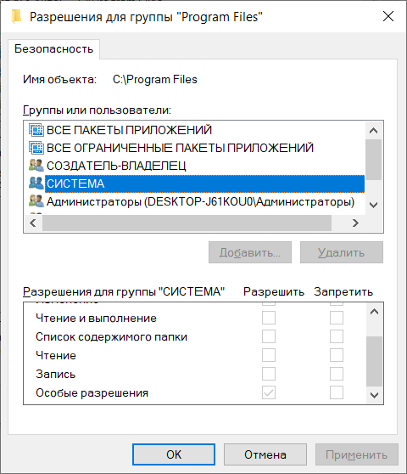
Рисунок 16 — Разрешения для системных групп и компонентов в папки Program Files
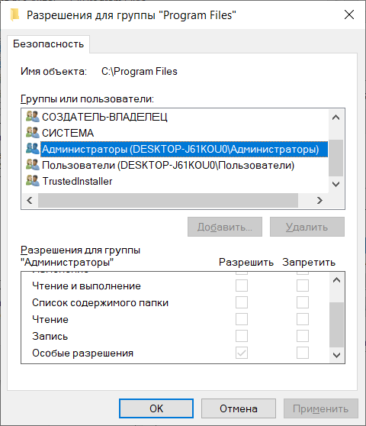
Рисунок 17 — Разрешения для системных групп и компонентов в папки Program Files
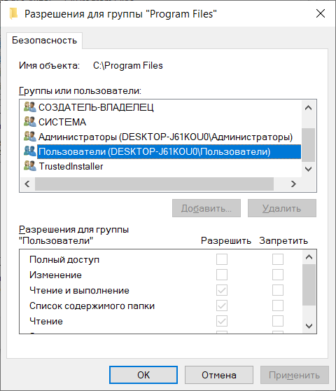
Рисунок 18 — Разрешения для системных групп и компонентов в папки Program Files
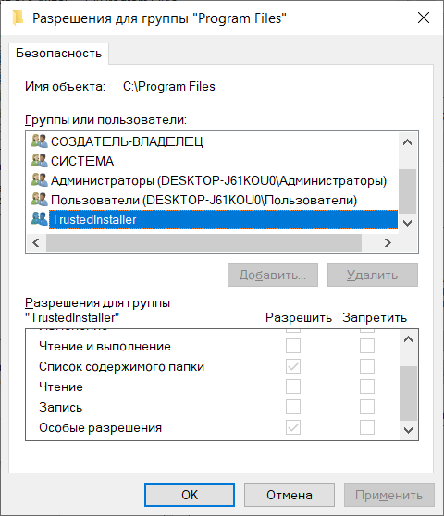
Рисунок 19 — Разрешения для системных групп и компонентов в папки Program Files
Пункт 5. Владельцы объектов
Новым владельцем объекта может стать администратор, текущий владелец или любой пользователь, обладающий правом «Take Ownership» (Завладение). Для смены владельца необходимо зайти в Свойства -> Безопасность -> Дополнительно -> вкладка «Владелец» -> Изменить. В ходе эксперимента был создан файл OwnerTest.txt, к которому пользователю закрыли доступ. После принудительной смены владельца на этого пользователя, он автоматически получил право на управление объектом и смог изменить ACL.
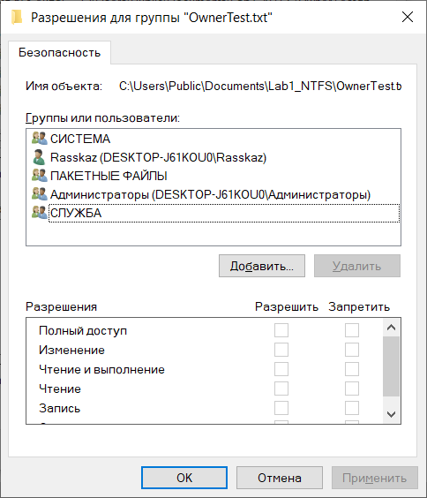
Рисунок 20 — Процесс смены владельца и получения доступа к объекту
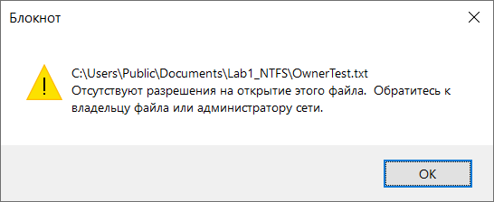
Рисунок 21 — Процесс смены владельца и получения доступа к объекту
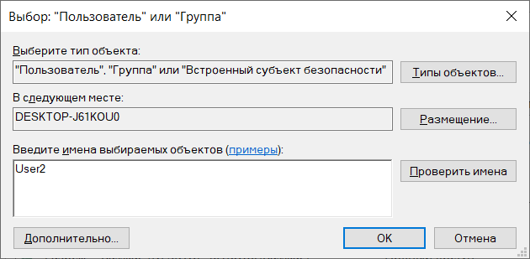
Рисунок 22 — Процесс смены владельца и получения доступа к объекту
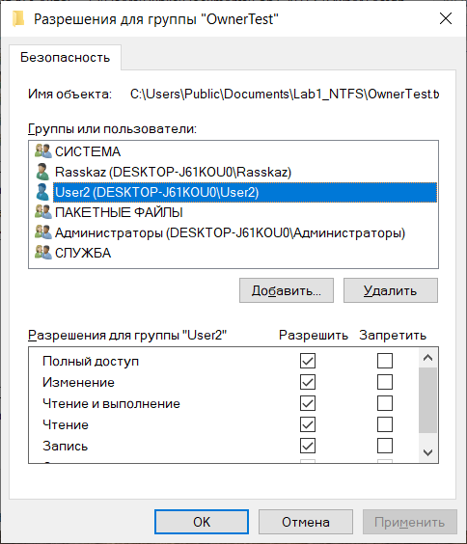
Рисунок 23 — Процесс смены владельца и получения доступа к объекту
Пункт 6. Командная строка (icacls.exe)
С помощью консольной утилиты icacls списки управления доступом (ACL) файла Test1.txt были сохранены в резервный файл acl_backup.txt. Далее через консоль пользователю были предоставлены права на изменение (ключ :M), что подтвердилось в графическом интерфейсе. В конце оригинальные права были восстановлены из резервной копии с помощью ключа /restore.
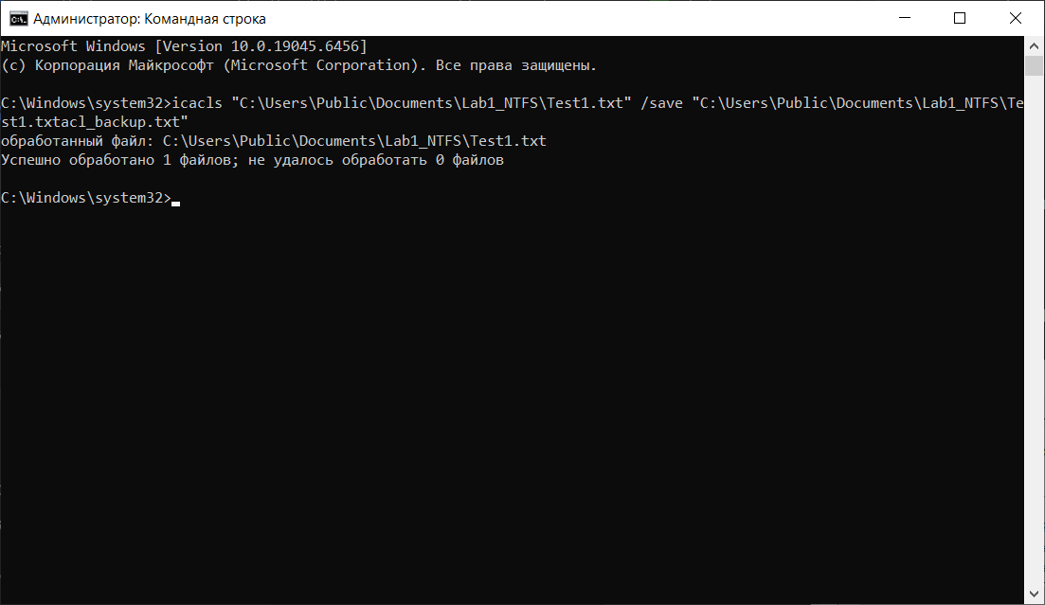
Рисунок 24 — Работа с утилитой icacls в командной строке
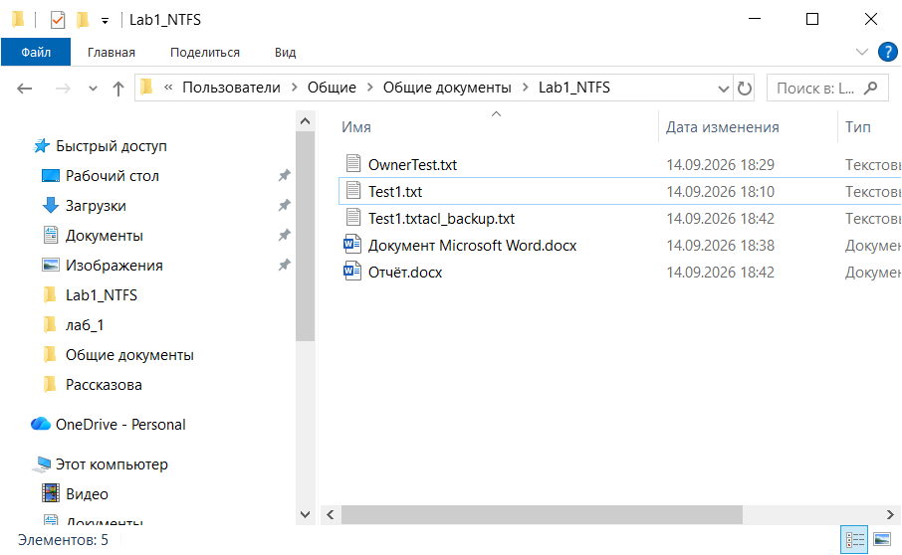
Рисунок 25 — Работа с утилитой icacls в командной строке
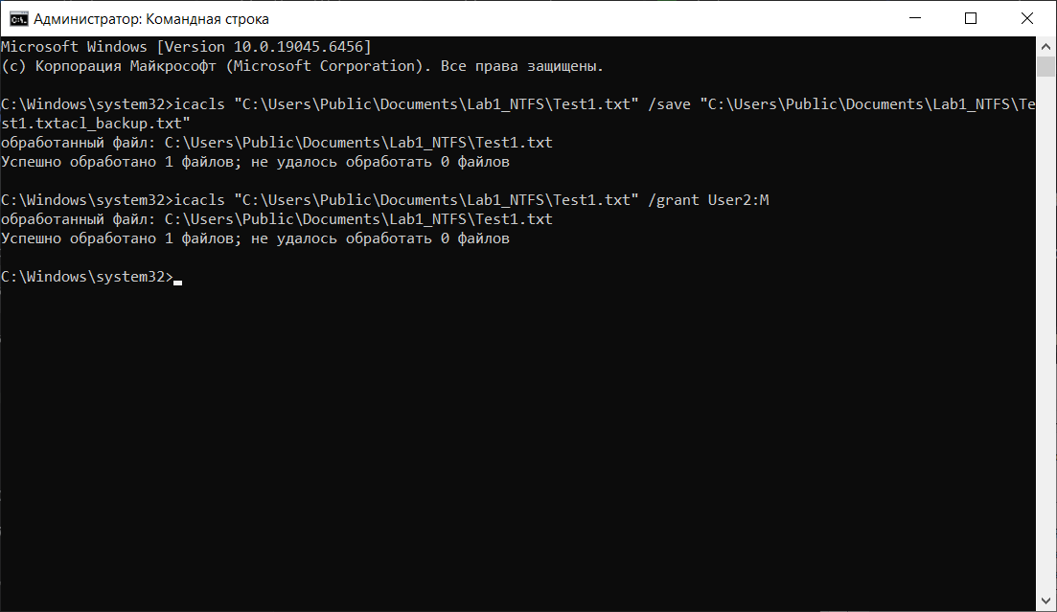
Рисунок 26 — Работа с утилитой icacls в командной строке
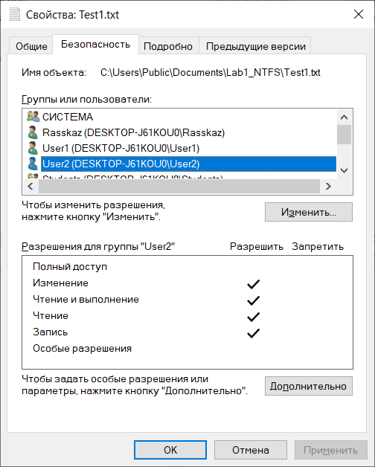
Рисунок 27 — Работа с утилитой icacls в командной строке
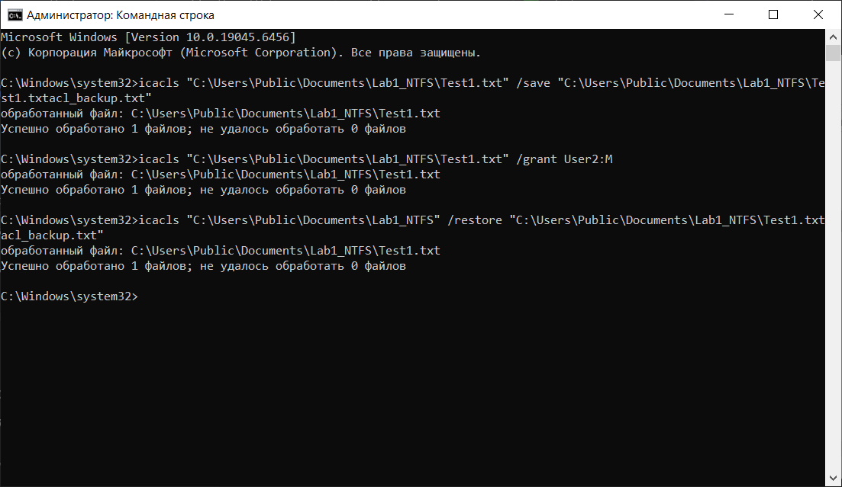
Рисунок 28 — Работа с утилитой icacls в командной строке
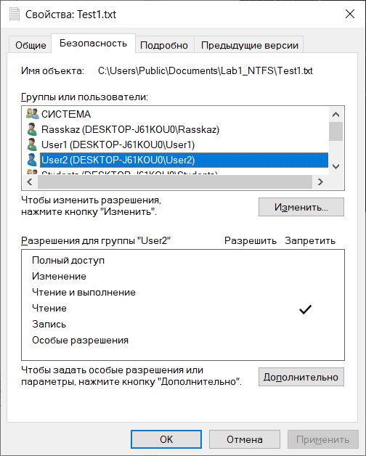
Рисунок 29 — Работа с утилитой icacls в командной строке
Пункт 7. Копирование и перемещение
Проверены правила изменения ACL при файловых операциях. Установлено, что ACL файла сохраняется при перемещении объекта в пределах одного тома NTFS. Однако при копировании файла (или перемещении на другой диск) оригинальный ACL заменяется на унаследованный от нового родительского контейнера.
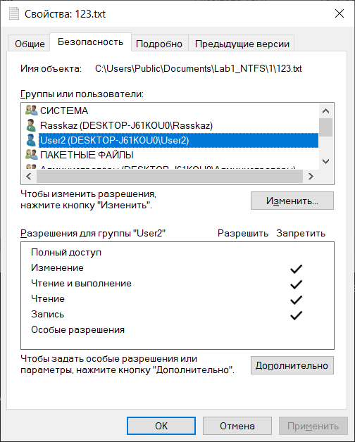
Рисунок 30 — Изменение разрешений при копировании и перемещении файлов
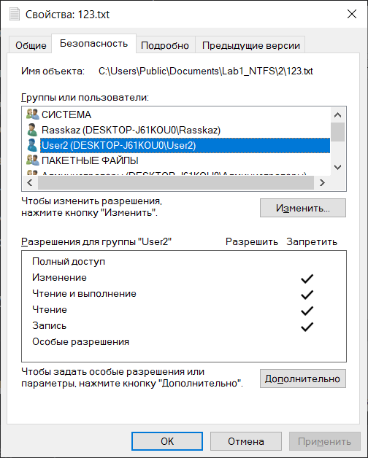
Рисунок 31 — Изменение разрешений при копировании и перемещении файлов
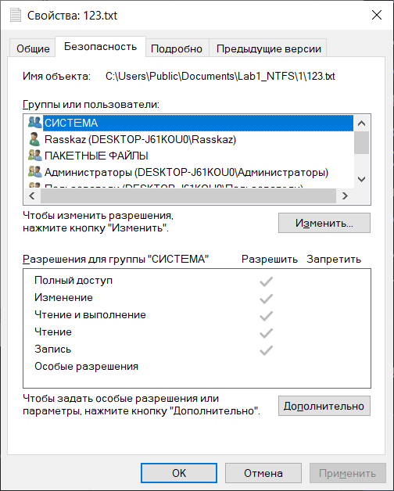
Рисунок 32 — Изменение разрешений при копировании и перемещении файлов

